**面试问题**

**1、Linux和windows的区别**

**价格和开源**

在中国，windows和linux都是免费的，至少对个人用户是如此，但是Windows盗版比较严重，如果严打，对Linux来说就是一大好处。

开源就是指对外部开放软件源代码。

windows平台:数量和质量的优势，不过大部分为收费软件；由微软官方提供重要支持和服务。

linux平台：大都为开源自由软件，用户可以修改定制和再发布，由于基本免费没有资金支持，部分软件质量和体验欠缺。

**2、用户用登陆注册页面时报错400，403，500怎样排查出来错误**

400错误：由于语法格式有误，服务器无法理解此请求。不作修改，客户程序就无法重复此请求。

403错误：

403.1 禁止：禁止执行访问

如果从并不允许执行程序的目录中执行 CGI、ISAPI或其他执行程序就可能引起此错误。

如果问题依然存在，请与 Web 服务器的管理员联系。

403.2 禁止：禁止读取访问

如果没有可用的默认网页或未启用此目录的目录浏览，或者试图显示驻留在只标记为执行

脚本权限的目录中的HTML 页时就会导致此错误。

如果问题依然存在，请与 Web 服务器的管理员联系。

403.3 禁止：禁止写访问

如果试图上载或修改不允许写访问的目录中的文件，就会导致此问题。

如果问题依然存在，请与 Web服务器的管理员联系。

403.4 禁止：需要 SSL

此错误表明试图访问的网页受安全套接字层（SSL）的保护。要查看，必须在试图访问的地址前输入https:// 以启用 SSL。

如果问题依然存在，请与 Web服务器的管理员联系。

403.5 禁止：需要 SSL 128

此错误消息表明您试图访问的资源受 128位的安全套接字层（SSL）保护。要查看此资源

需要有支持此SSL 层的[浏览器](http://www.2cto.com/os/liulanqi/" \t "_blank)。

请确认浏览器是否支持 128 位 SSL安全性。如果支持，就与 Web服务器的管理员联系，并报告问题。

403.6 禁止：拒绝 IP 地址

如果服务器含有不允许访问此站点的 IP地址列表，并且您正使用的 IP地址在此列表中，

会导致此问题。

如果问题依然存在，请与 Web服务器的管理员联系。

403.7 禁止：需要用户证书

当试图访问的资源要求浏览器具有服务器可识别的用户安全套接字层（SSL）证书时就会

致此问题。可用来验证您是否为此资源的合法用户。

请与 Web服务器的管理员联系以获取有效的用户证书。

403.8 禁止：禁止站点访问

如果 Web服务器不为请求提供服务，或您没有连接到此站点的权限时，就会导致此问题。

请与 Web 服务器的管理员联系。

403.9 禁止访问：所连接的用户太多

如果 Web太忙并且由于流量过大而无法处理您的请求时就会导致此问题。请稍后再次连接。

如果问题依然存在，请与 Web 服务器的管理员联系。

403.10 禁止访问：配置无效

此时 Web 服务器的配置存在问题。

如果问题依然存在，请与 Web服务器的管理员联系。

403.11 禁止访问：密码已更改

在身份验证的过程中如果用户输入错误的密码，就会导致此错误。请刷新网页并重试。

如果问题依然存在，请与 Web服务器的管理员联系。

403.12 禁止访问：映射程序拒绝访问

拒绝用户证书试图访问此 Web 站点。

请与站点管理员联系以建立用户证书权限。如果必要，也可以更改用户证书并重试。

500错误：

500 服务器的内部错误

Web 服务器不能执行此请求。请稍后重试此请求。

如果问题依然存在，请与 Web服务器的管理员联系。

**3、算法（二叉树）等**

二叉树是有限个元素的集合，该集合或者为空，或者有一个称为根节点的元素及两个互不相交的、分别被称为左子树和右子树的二叉树组成。

1. 二叉树的每个结点至多只有二棵子树(不存在度大于2的结点)，二叉树的子树有左右之分，次序不能颠倒。
2. 二叉树的第i层至多有2^{i-1}个结点
3. 深度为k的二叉树至多有2^k-1个结点；
4. 对任何一棵二叉树T，如果其终端结点数为N0，度为2的结点数为N2，则N0=N2+1

**4、nginx部署具体操作**

Nginx的特点：静态资源的高并发，反向代理加速，支持FastCGI，运行SSL、TSL

环境部署：

1：安装编译环境

yum install -y gcc  gcc-c++ openssl openssl-devle pcre pcre-devel  make get curl

pcre-devel 兼容正则表达式

2:创建安装目录，下载资源

mkdir -p /Application/tools

wget [http://nginx.org/download/nginx-\*\*\*\*.tar.gz](http://nginx.org/download/nginx-****.tar.gz)

3 解压文件，并进入安装文件目录

tar zxf nginx-**.tar.gz && cd nginx-**

4:创建用户

创建一个没有家目录的且不能登录的用户nginx

sudo  useradd nginx -s /sbin/nologin -M

sudo id nginx

uid=501(nginx) gid=501(nginx) groups=501(nginx)

5配置

./configure --user=nginx --group=nginx --prefix=/Application/nginx-\*\* --with-http\_sub\_module

指定运行软件的用户名 运行软件的组 指定安装路径 启用Nginx运行状态模块

6编译并安装

make && make install

7测试安装结果

7.1：查看进程

ps -ef |grep nginx |grep -v grep

root 2232 1 0 11:14 ? 00:00:00 nginx: master process /usr/local/nginx/sbin/nginx

nginx 9451 2232 0 13:58 ? 00:00:00 nginx: worker process

7.2：查看端口

netstat -antulp |grep nginx

tcp 0 0 0.0.0.0:80 0.0.0.0: LISTEN 2232/nginx

7.3：文本工具测试

7.3.1：curl 127.0.0.1

Welcome access [www.52linux.club](http://www.52linux.club)

7.3.2：[www.52linux.club](http://www.52linux.club)

8:创建软链接

1.用于版本升级中，代码的固定安装位置或参数的引用

2.ln -s /Application/nginx-1.12.1 /usr/loacl/nginx

lrwxrwxrwx 1 root root 25 Mar 16 15:49 nginx -> /Application/nginx-1.12.1

**5、正则表达式的符号代表的意思**

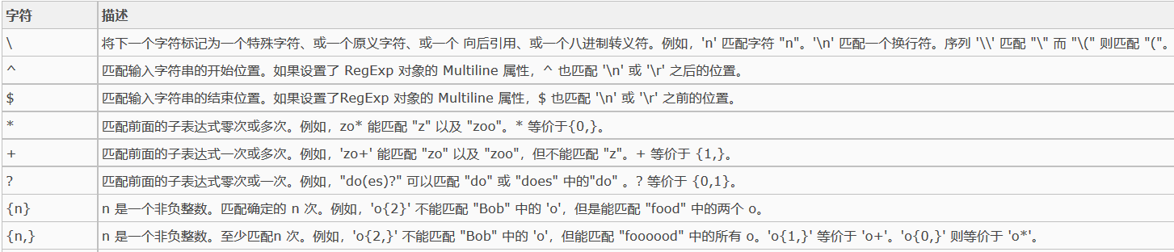

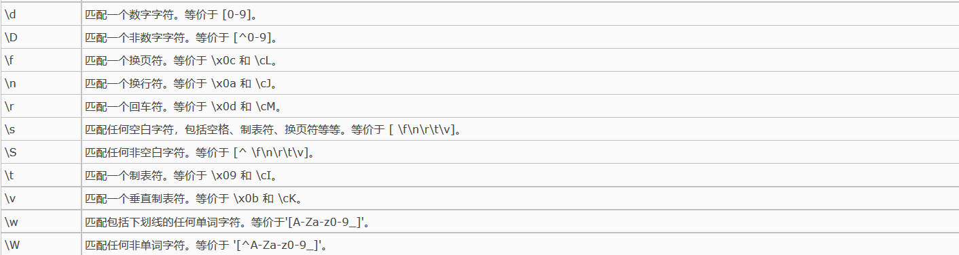

**6、uwsgi用的哪个版本**

2.0.9